1. **（70分）商店客流量数据可视化**

a）数据来源

商店数据来自天池口碑商家客流量预测比赛，这里只筛选了一部分数据。“shop_payNum_new.csv”的数据各个字段的含义如下表所示：

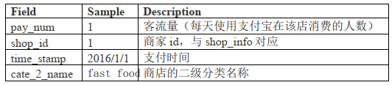

实验要求：

参考案例一从以下任务中任选5个绘制不同图形的任务：

（1）绘制所有便利店的10月的客流量折线图。

（2）绘制每类商家10月份的日平均客流量折线图。

（3）选择一个商家，统计每月的总客流量，绘制柱状图。

（4）选择一个商家，统计某个月中，周一到周日的每天平均客流量，并绘制柱状图。

（5）选择一个商家，绘制客流量直方图。

（6）选择一个商家，绘制客流量密度图。

（7）统计某个月各个类别商店总客流量占该月总客流量的比例，绘制饼图。

1. **（30分）皮马印第安人糖尿病数据可视化**
   1. 数据来源：<http://archive.ics.uci.edu/ml/datasets/Pima+Indians+Diabetes>。“pima.csv”数据前9个字段的含义：

(1)Number of times pregnant

(2)Plasma glucose concentration a 2 hours in an oral glucosetolerancetest

(3)Diastolic blood pressure (mm Hg)

(4)Triceps skin fold thickness (mm)

(5)2-Hour serum insulin (mu U/ml)

(6)Body mass index (weight in kg/(height in m)^2)

(7)Diabetes pedigree function

(8)Age (years)

(9)Class variable (0 or 1)

实验要求：

参考案例二完成以下任务：

（1）任选两个字段绘制散点图。

（2）使用全部或者部分特征绘制散布图。

（3）绘制调和曲线图。